

书名： 可怕的科学： 时间揭秘

作者： 尼克.阿诺德

出版社： 北京少年儿童出版社

ISBN：978-7-5301-2356-0

出版时间： 2010.1

价格：22.00

内容简介：

“可怕的科学”丛书是一套全球畅销的大型科普丛书，包括科学、数学、地理、人文等各个领域，由著名科普作家与天才插画家合力打造，是21世纪初影响全球的优秀少儿百科全书。丛书立足于20世纪末科学的*发展和成果，以奇特的视角阐述科学知识及科学史话。全套丛书共72册，分为经典科学、自然探秘、科学新知、经典数学、体验课堂五大系列，读者对象为9-15岁青少年。

当你距离黑洞太近时会发生什么状况？狡猾的苍蝇究竟是怎样计算时间的？为什么说你岁数越大时间过和就越快？找出是谁因为试图改变日历而被残忍地杀害；自己动手制作一台疯狂闹钟；准备好来一次超时空的惊险旅行……《时间揭秘》带你穿越时空，为你揭开时间背后玄妙而恐怖的真相。



书名： 冒险系列，荒岛寻宝记

出版社：长江少年儿童出版社

作者： 李毓佩

出版时间：2018年10月

IBSN： 978-75560-8739-6

价格： 25元

内容简介

《彩图版李毓佩数学故事》是科普作家李毓佩影响*的作品，分为智斗系列、侦探系列、冒险系列三大类。《荒岛寻宝记》是冒险故事中的一册，故事主要讲述：小派在飞往华盛顿参加国际中学生奥林匹克数学大赛的途中不幸遭遇坠机，落在一个不知名的小岛上，幸好神圣部族救了他。小派也身不由己，卷入了一场寻宝风波。

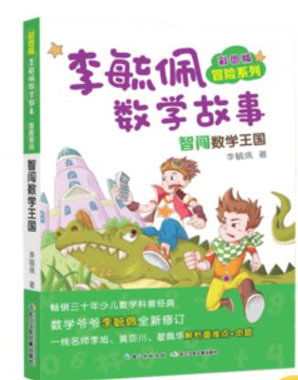

书名： 冒险系列，智闯数学王国

出版社：长江少年儿童出版社

作者： 李毓佩

出版时间：2018年10月

IBSN： 978-75560-8741-9

价格： 25元

**内容简介:**

《彩图版李毓佩数学故事》是科普作家李毓佩影响*的作品，分为智斗系列、侦探系列、冒险系列三大类。《智闯数学王国》是冒险故事中的一册，故事主要讲述：爱动脑筋、思维敏捷的小派和好朋友奇奇大胆闯入数学王国，在布直首相的热情招待下，两人不仅与小不点等人在数学擂台上比拼，还进入数学宫进行了一番惊险刺激的冒险，大开眼界的同时，增长了不少数学知识。



书名： 冒险系列，数学探长酷酷猴

出版社：长江少年儿童出版社

作者： 李毓佩

出版时间：2018年10月

IBSN： 978-75560-7835-6

价格： 25.00元

内容简介

《数学探长酷酷猴》：《彩图版李毓佩数学故事》是科普作家李毓佩影响*的作品，共20册，分为斗智故事、侦探故事、冒险故事三大类。《数学探长酷酷猴》是侦探故事中的一册，故事主要讲述：智勇双全的小猕猴，因穿着酷、解题酷被大家称作“酷酷猴”。他和黄狗警官、熊法官一起侦查一桩桩血案，诡计多端的狐狸和独眼豹子给酷酷猴探长制造不少麻烦，以扰乱破案。邪恶终究战胜不了正义，罪犯永远也没有酷酷猴聪明，案件得以侦破。



书名:家庭四季养花一点通

定价：36.00元

作者:蒋红明

出版社：北京日报出版社

出版日期：2013-04-01

ISBN：9787547707753

内容介绍：

本书教您栽培养护常见的花卉，每种花卉为您介绍学名，别名，科属，心态特征，应用，花盆和土壤，根据每种花卉春，夏，秋，冬，四季变化，详解养花的技巧。让您身边的花草一年四季保持良好的状态，为您的生活增添新鲜的色彩。

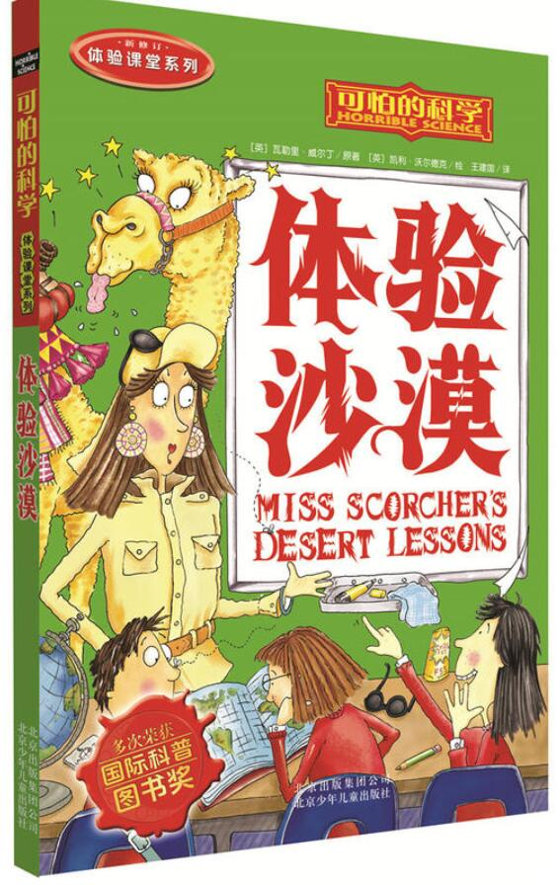

书名： 可怕的科学，体验沙漠

出版社：北京少年儿童出版社

作者： 瓦勒里.威尔丁

出版时间：2010年10月

IBSN： 9787530123331

价格： 22.00元

内容简介：

“可怕的科学”丛书是一套全球畅销的大型科普丛书，包括科学、数学、地理、人文等各个领域，由著名科普作家与天才插画家合力打造，是21世纪初影响全球的优秀少儿百科全书。丛书立足于20世纪末科学的*发展和成果，以奇特的视角阐述科学知识及科学史话。全套丛书共72册，分为经典科学、自然探秘、科学新知、经典数学、体验课堂五大系列，读者对象为9-15岁青少年。

《体验沙漠》这本书将带领孩子们走进虚拟的沙漠世界，看看漫天黄沙的撒哈拉大沙漠都有哪些动物和植物，它们都是怎样生存的,那里每天都发生着怎样精彩或危险的故事。